Пермский филиал федерального государственного автономного образовательного учреждения высшего образования «Национальный исследовательский университет

«Высшая школа экономики»

Факультет экономики, менеджмента и бизнес-информатики

Образовательная программа бакалавриата «Программная инженерия»

**ОТЧЕТ  
по учебной практике**

Выполнил студент группы ПИ-19-1 Мамедов Нурлан Рагим оглы

_________________________________________

(подпись)

Проверил:

Руководитель практики   
доцент кафедры информационных

технологий в бизнесе

Бузмаков Алексей Владимирович

__________ ___________________

(оценка) (подпись)

_____________

(дата)

Пермь, 2020 год

# Аннотация

В данном отчете описаны этапы проектирования, разработки и тестирования 12 задач. Программы реализованы на языке высокого уровня C#.

Работа выполнена студентом НИУ ВШЭ Пермь Мамедовым Нурланом Рагим оглы. Кафедра информационных технологий в бизнесе.

Работа содержит 41 страниц формата А4 основного текста, включая 12 глав соответствующей каждой учебной задаче.

Библиографический список включает в себя 4 источника.

В каждой главе содержится анализ задачи (установка функциональных и не функциональных требований к задаче), проектирование алгоритмов и тестирования ПО. Приложения к задачам содержат реализацию задач.

# Введение

Главной задачей данной работы является закрепление и развитие практических навыков в области программирования, алгоритмизации при помощи современных средств разработки, а также в области аналитической и проектной деятельности.

Целью данной работы является закрепление знаний и навыков, полученных по дисциплинам «Дискретная математика», «Компьютерный практикум по основам алгоритмизации и методам программирования», «Линейная алгебра», «Программирование», «Введение в программную инженерию», а также приобретение опыта алгоритмизации задач.

Для достижения поставленной цели необходимо:

1. Наличие практических навыков работы с языком программирования высокого уровня C# и современных сред разработки для реализации предложенных программ.
2. Навык работы с системой контроля версий посредством использования веб-сервиса GitHub.
3. Проведение тестирования разработанных систем и алгоритмов по критериям черного ящика.
4. Развитие практических навыков применения объектно-ориентированного программирования.

Основная часть данной работы содержит результаты выполнения 12 заданий учебной практики и включает в себя: постановку задачи, формат входных и выходных данных, описание решения задачи, разработка функциональных и нефункциональных требований, разработку алгоритмов, процесса реализации и результатов тестирования программы.

# Задача 1

Постановка задачи:

*«Вы работаете в фирме, занимающейся разработкой компьютерных игр. Сейчас вы занимаетесь разработкой новой компьютерной игры "Атака летающих тарелок". По сюжету игры на планету Зумла приземляются летающие тарелки, и их надо уничтожать. Игрок управляет лазерной пушкой. Для того, чтобы произвести выстрел он указывает две точки на поверхности Зумлы (которая в игре считается плоской), через которые должен проходить лазерный луч (который является прямой).*

*Вы должны написать программу, определяющую, какие летающие тарелки были уничтожены выстрелом»*

Входные данные: Первая строка входного файла INPUT.TXT содержит целое число n (1 ≤ n ≤ 30000) - число приземлившихся летающих тарелок. Вторая строка содержит числа xp1, yp1, xp2, yp2 - координаты точек, через которые проходит лазерный луч. Далее идут n строк, каждая из которых содержит описание одной летающей тарелки в формате xi yi ri, где xi, yi - координаты центра, ri - радиус тарелки. Все числа целые и не превосходят по модулю 10000. Радиусы летающих тарелок - целые и положительные. Летающие тарелки могут касаться и пересекаться.

Выходные данные: В первую строку выходного файла OUTPUT.TXT выведите количество уничтоженных летающих тарелок. Во вторую строку выведите номера уничтоженных летающих тарелок в возрастающем порядке. Тарелка считается уничтоженной, если она имеет, хотя бы одну общую точку с лазерным лучом.

Программа должна выполняться не более чем за 1 секунду и требовать не более чем 16 МБ памяти.

Необходимо написать программу, которая высчитывала бы перекрытие «лазера» (прямой) и «летающих тарелок» окружностей на плоскости. Заданы количество окружностей, две точки, через которые проходит прямая, точки центров окружностей и соответствующие радиусы.

## Анализ

Для решения задачи нужно:

1. Составить уравнение прямой (лазера) по двум точкам в виде:

(1.1)

Где A, B, C выводятся из формулы уравнения прямой, проходящей через две заданные точки на плоскости:

(1.2)

Тогда:

(1.3)

1. Расстояние от точки до прямой равно:

(1.4)

1. Теперь требуется пройти циклом по всем окружностям и записывать в ответ те, у которых радиус меньше или равен расстоянию от точки до прямой.

## Проектирование

Ниже представлена блок-схема, составленная на основе вышеописанного анализа и приведенного алгоритма.

Завершение

Нет

Да

Записывает тарелку в результат

Если |A * x + B * y + C| / Math.Sqrt(A * A + B * B) меньше радиуса тарелки

Проходит по всем координатам тарелок

A = y2 – y1

B = x1 – x2

C = x2 * y1 – x1 * y2

Считывание количества тарелок, координат лазера, координат центра тарелок и их радиуса

Начало

## Тестирование



Рисунок 1.1 Тестирование задачи 1

Требования к скорости работы и используемой памяти были выполнены.

# Задача 2

Петя разгадывает головоломку, которая устроена следующим образом. Дана квадратная таблица размера N×N, в каждой клетке которой записана какая-нибудь английская буква. Кроме того, дан список ключевых слов. Пете нужно, взяв очередное ключевое слово, найти его в таблице. То есть найти в таблице все буквы этого слова, причем они должны быть расположены так, чтобы клетка, в которой расположена каждая последующая буква слова, была соседней с клеткой, в которой записана предыдущая буква (клетки называются соседними, если они имеют общую сторону — то есть соседствуют по вертикали или по горизонтали). Например, на рисунке показано, как может быть расположено в таблице слово olympiad.

Когда Петя находит слово, он вычеркивает его из таблицы. Использовать уже вычеркнутые буквы в других ключевых словах нельзя. После того, как найдены и вычеркнуты все ключевые слова, в таблице остаются еще несколько букв, из которых Петя должен составить слово, зашифрованное в головоломке.

Помогите Пете в решении этой головоломки, написав программу, которая по данной таблице и списку ключевых слов выпишет, из каких букв Петя должен сложить слово, то есть какие буквы останутся в таблице после вычеркивания ключевых слов.

Входные данные: Во входном файле INPUT.TXT записаны два числа N (1 ≤ N ≤ 10) и M (0 ≤ M ≤ 100). Следующие N строк по N заглавных английских букв описывают ребус. Следующие M строк содержат слова. Слова состоят только из заглавных английских букв, каждое слово имеет длину от 1 до 100 символов. Гарантируется, что в таблице можно найти и вычеркнуть по описанным выше правилам все ключевые слова.

Выходные данные: В выходной файл OUTPUT.TXT выведите в алфавитном порядке оставшиеся в таблице буквы.

Программа должна выполняться не более чем за 1 секунду и требовать не более чем 16 МБ памяти.

## Анализ

Изначально может показаться, что для решения задачи, придётся реализовывать весь алгоритм вычёркивания слов из таблицы. Но при тщательном чтении обнаруживается, что порядок букв в ответе совершенно неважен. Отталкиваясь от этого, для решения задачи можно составить следующий алгоритм:

1. Считать входные данные.
2. Записать все слова таблицы в одну строку.
3. Записать все ключи в одну строку.
4. Пройти по каждому символу ключей.
5. Удалять вхождения символа ключей в строку слов.
6. Отсортировать оставшиеся буквы в строке слов в алфавитном порядке.

## Проектирование

По вышеописанному алгоритму составлена данная блок-схема.

Начало

Считывание входных данных

Запись всех слов таблицы в одну строку

Запись всех ключей в одну строку

Есть ли символ в строке слов таблицы?

Нет

А

Вывод ответа

Завершение

Проходит по каждому символу строки ключей

Да

А

Удаление символа из строки слов таблицы

## Тестирование



Рисунок 2.1 Тестирование задачи 2

Требования к скорости работы и используемой памяти были выполнены.

# Задача 3

Даны действительные числа x, y. Определить, принадлежит ли точка с координатами x, y заштрихованной части плоскости (см. рис. 1.3).

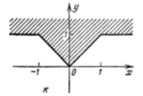

Рисунок 3.1 Заштрихованная часть плоскости

## Анализ

Задача являет собой проверку на принадлежность точки графикам:

(3.1)

Для решения задачи необходимо:

1. Считать координаты точки.
2. Проверить на соответствие условию.
3. Вывести результат.

Местом потенциальной ошибки является ввод координатов. Поэтому требуется дополнительно написать метод для проверки ввода.

## Проектирование

Согласно проведенному анализу, были составлены блок-схемы для методов.

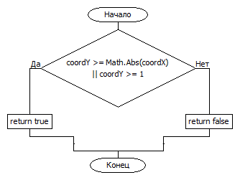

Рисунок 3.2 Блок-схема для задачи 3

Дополнительно была создана перегрузка метода для проверки принадлежности точки с одной координатой (координата по оси абсцисс принимается за нуль).

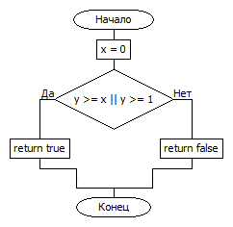

Рисунок 3.3 Блок-схема проверки на принадлежность с одним параметром

Также был спроектирован метод для проверки ввода пользователя.

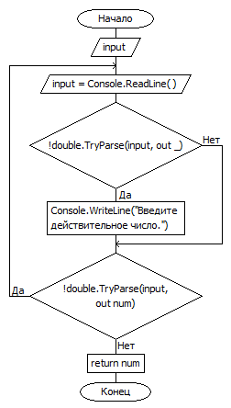

Рисунок 3.4 Блок-схема проверки ввода пользователя

## Тестирование

Для тестирования был составлена таблица тестов. Таблица содержит входные данные, ожидаемые выходное данные, критерии покрытия.

Таблица 3.1 Таблица тестов для задачи 3

|  |  |  |  |
| --- | --- | --- | --- |
| **Номер теста** | **Входные данные** | **Ожидаемые выходные данные** | **Примечание** |
| 1 | x = 0 y = 0 | Точка (0, 0) принадлежит графику | 1.1, 2.1, 3.1, 3.3 |
| 2 | x = 1 y = 1 | Точка (1, 1) принадлежит графику | 1.2, 2.2, 3.1, 3.3 |
| 3 | x = 2 y = 0 | Точка (2, 0) не принадлежит графику | 1.3, 2.1, 3.2 |
| 4 | x = -1 y = 2 | Точка (-2, 2) принадлежит графику | 2.3, 3.1 |

Тесты в таблице покрывают критерии чёрного ящика в таблице НАЗВАНИЕ ТАБЛИЦЫ И ПРИЛОЖЕНИЯ

# Задача 4

Дано действительное положительное число ε. Методом хорд вычислить с точностью ε*) корень уравнения f(x) = 0.

## Анализ

Для решения задачи необходимо поочередно находить значения последовательности по формуле (1.6) в пределах заданных границ, пока не будет достигнута заданная точность. Для измерения точности был принят модуль разницы между текущим и предыдущим элементом, если меньше заданной точности, то останавливает выполнение программы.

(4.1)

Входные данные: исходная функция и границы вычисления значения.

Исходная функция по условию задачи равна:

(4.2)

Тогда её производная:

(4.3)

Выходные данные: действительное число, вычисленное с заданной точностью.

Также стоит учесть проверку ввода пользователя на положительные действительные числа.

## Проектирование

Согласно проведенному анализу и алгоритму, составленному на его основе, была спроектирована следующая блок-схема (см. рис. 4.1)

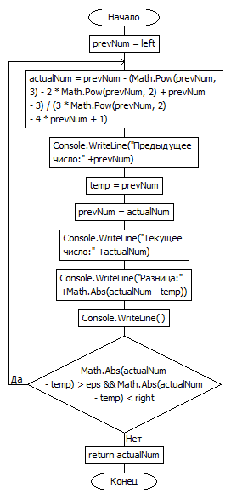

Рисунок 4.1 Блок-схема для задачи 4

Для метода проверки ввода пользователя была составлена блок-схема, представленная на рис. 4.2.

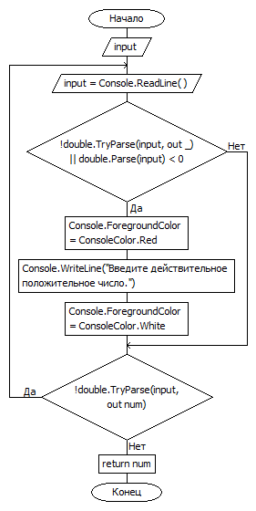

Рисунок 4.2 Блок-схема проверки метода пользователя

Также дополнительно был создан интерфейс для программы с использованием платформы WPF.

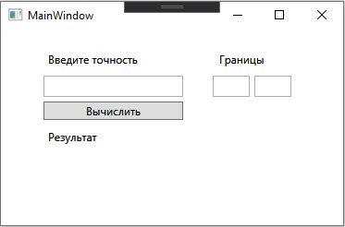

Рисунок 4.3 Интерфейс для программы для задачи 4

## Тестирование

Для тестирования была составлена следующая таблица тестов (табл. 4.1). Она содержит входные данные, ожидаемые и реальные результаты работы программы с такими данными:

Таблица 4.1 Таблица тестов для задачи 4

|  |  |  |  |
| --- | --- | --- | --- |
| **Номер теста** | **Входные данные** | **Ожидаемые выходные данные** | **Примечание** |
| 1 | 0,001 | 2,17455941 | 1.1, 2.1 |
| 2 | тест | Введите действительное положительное число. | 1.2, 2.2 |
| 3 | -0,001 | Введите действительное положительное число. | 1.3, 2.2 |

# Задача 5

Даны натуральное число n, целочисленная, квадратная матрица порядка n. Получить b1, …, bn, где bi – это сумма элементов, предшествующих последнему отрицательному элементу i-й строки (если все элементы строки неотрицательны, принять bi = -1).

## Анализ

Для решения задачи нужно пройтись циклом по каждой строке матрицы и считать сумму до нахождения в строке отрицательного числа. После обнаружения записать значение суммы во вспомогательную переменную и суммировать элементы до столкновения со следующим отрицательным значением. Если же отрицательное число не обнаружилось, и строка кончилась, то записать в ответ значение из вспомогательной переменной.

## Проектирование

На основе описанного анализа и алгоритма в нём, была составлена следующая блок схема (см. рис. 5.1).

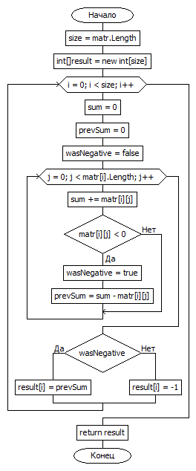

Рисунок 5.1 Блок-схема для задачи 5

## Тестирование

Для тестирования была составлена таблица (см. табл. 5.1), отвечающая критериям чёрного ящика представленного в приложении НОМЕР ПРИЛОЖЕНИЯ .

Таблица 5.1 Таблица тестов для задачи 5

|  |  |  |  |
| --- | --- | --- | --- |
| **Номер теста** | **Входные данные** | **Ожидаемые выходные данные** | **Примечание** |
| 1 | 1, 2, 3 1, 2, 3 1, 2, 3 | -1, -1, -1 | 1.1 |
| 2 | 1, 2, -3 1, -2, 3 -1, 2, 3 | 3, 1, 0 | 1.2, 2.1, 2.2, 2.3 |
| 3 | -1, -2, -3 -1, -3, -3 -1, -4, -3 | -3, -4, -5 | 1.3, 2.1, 2.2, 2.3 |

# Задача 6

Ввести a1, a2, a3, М, N. Построить последовательность чисел ак = ак‑1 + ак‑2  /3 + 3 * ак‑3. Проверить, существуют ли среди первых N элементов последовательности элементы, равные M, и если существуют, то сколько их. Напечатать N элементов последовательности и номера элементов, равных M.

Для решения задачи использовать рекурсию.

## Анализ

В исходных данных имеются первые три элемента последовательности, следовательно в рекурсивной функции сначала стоит определить условия их вызова. Начиная с 4 элемента формула высчитывания в качестве операндов использует рекурсивную функцию. Для вывода результата необходимо передавать ссылку на массив, имеющий размер равный количеству чисел для вычисления.

Также стоит ограничить ввод количества чисел для вычисления последовательности натуральными числами.

## Проектирование

На основе проведенного анализа была построена блок-схема для рекурсивного метода.

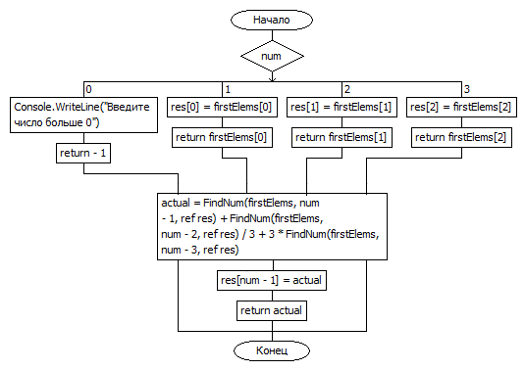

Рисунок 6.1 Блок-схема для рекурсивного метода задачи 6

Дополнительно был разработан метод для анализирования полученной последовательности на монотонность.

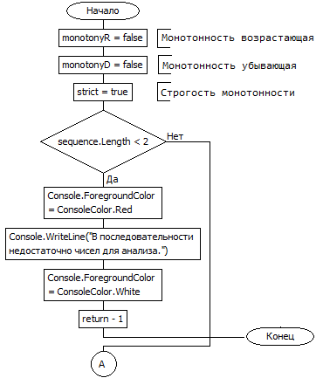 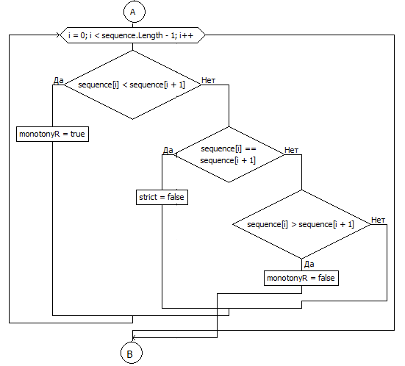

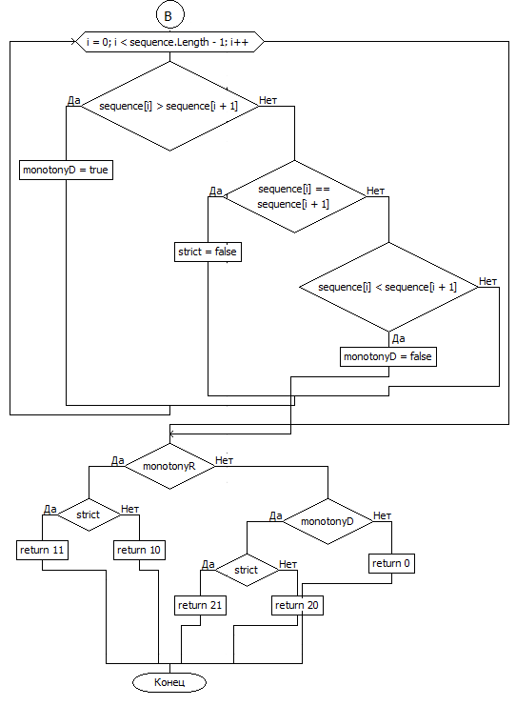

## Тестирование

Для тестирования была составлена следующая таблица тестов (табл. 6.1). Она содержит входные данные, ожидаемые и реальные результаты работы программы с такими данными. Таблица покрывает критерии чёрного ящика, представленного в приложении НАЗВАНИЕ ПРИЛОЖЕНИЯ:

Таблица 6.1 Таблица тестов для задачи 6

|  |  |  |  |
| --- | --- | --- | --- |
| **Номер теста** | **Входные данные** | **Ожидаемые выходные данные** | **Примечание** |
| 1 | Изнач. элементы: 1 2 3 Количество вычисл. значений: 0 | "Введите целое число больше 0" | 1.1, 4.2 |
| 2 | Изнач. элементы: 1 2 3 Количество вычисл. значений: 0 Число M: 1 | Последовательность: 1 Номера элементов, которые равны M: 1 Количество чисел равных M равно: 1 | 1.2, 2.1, 3.2, 4.1 |
| 3 | Изнач. элементы: -1 -1 -4 Количество вычисл. значений: 5 Число M: -1 | Последовательность: -1 -1 -4 -7,33333333333333 -11,6666666666667 Номера элементов, которые равны M: 1 2 Количество чисел равных M равно: 2 | 1.3, 2.3, 3.3, 4.1 |
| 4 | Изнач. элементы: -1 2 3 Количество вычисл. значений: 5 Число M: 0 | Последовательность: -1 2 3 0,666666666666667 7,66666666666667 Номера элементов, которые равны M:  Чисел равных M нет. | 1.3, 2.2, 3.1, 4.1, 4.3 |

Также была составлена таблица тестов (см. табл. 6.2) для дополнительной функции – анализа полученной последовательности на монотонность. Критерии чёрного ящика представлены в приложении НАЗВАНИЕ ПРИЛОЖЕНИЯ:

Таблица 6.2 Таблица тестов для доп. функции задачи 6

|  |  |  |  |
| --- | --- | --- | --- |
| **Номер теста** | **Входные данные** | **Ожидаемые выходные данные** | **Примечание** |
| 1 | 1, 2, 3, 6.66, 13.66 | Числовая последовательность монотонная строго возрастающая | 1.2 |
| 2 | 1, -2, 3, 5.3, 0.33 | Числовая последовательность не монотонная. | 1.1 |
| 3 | 1, 1, 2, 5.3, 9 | Числовая последовательность монотонная нестрого возрастающая | 1.4 |
| 4 | -1, -1, -3, -6.33, -10,33 | Числовая последовательность монотонная нестрого убывающая. | 1.5 |
| 5 | -1, -2, -3, -6,66, -13,66 | Числовая последовательность монотонная строго убывающая. | 1.3 |

# Задача 7